技术交底书
Error: Reference source not found
发明创造名称：
发明人：
联系方式：

本发明的技术关键点或欲保护点：

背景技术：（对最接近的现有技术的说明，也是对发明的理解、检索、审查有用的技术，可以结合附图来描述，也可以引证反映这些背景技术的文件; 指出背景技术中存在的问题和缺点,本发明创造不能解决的缺点不必写）

发明目的：（针对现有技术存在的不足写明发明实现的目的）

技术方案： （涉及产品结构的，对照产品结构图，对各组成部分及其连接关系、功能进行描述；
涉及电路的，对照电路框图和/或电路原理图，说明产品的工作原理和工作过程，并说明元器件在电路中的功能；
涉及程序的要对照流程图，以自然语言，使用科学技术语句，对计算机程序的各步骤进行详细的描述，并说明对硬件的控制，即程序指挥硬件运行的过程。
实施例的描述应当使所属技术领域的技术人员能够理解和实现并能达到发明的有益效果。如有可能，发明人应尽量提供多个在同一发明构思下不同的实施方式）
例如:

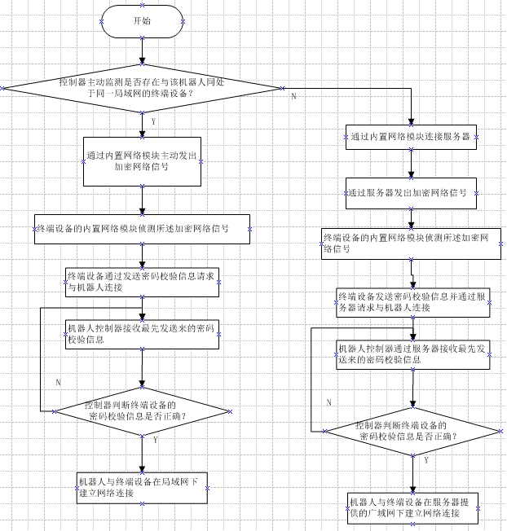

本发明技术方案带来的有益效果：（描述和现有技术相比本发明创造所具有的优点及积极效果）

